

Documenti della fase di ideazione

Ideazione e analisi dei requisiti
S&P MotorBet è un sistema software per la gestione di un centro di scommesse sportive. Il centro è specializzato in scommesse riguardanti sport ed eventi motoristici italiani ed esteri, dagli eventi della durata di una singola gara o di poche giornate, come ad esempio la Cronoscalata Giarre-Milo o la 8 Ore di Suzuka, fino alle competizioni dei campionati internazionali come Formula 1, World Rally Championship e MotoGP.
Il sistema è di tipo client-server, in cui fungono da client sia i terminali presenti all'interno del centro ad uso dei clienti, sia il computer utilizzato dall'amministratore di sistema.
I clienti del centro scommesse devono regolarmente registrarsi, esibendo un documento di identità valido, per costituire un conto digitale personale; tale conto, sul quale i clienti potranno depositare il loro denaro, serve loro per effettuare le diverse puntate per ciascuna scommessa, e viene utilizzato dal sistema per erogare le eventuali vincite.
Utilizzando il modulo del software preposto per la gestione del centro scommesse, l'amministratore può effettuare la registrazione dei nuovi clienti del centro, la modifica o cancellazione dei loro profili, ed effettuare operazioni di accredito o prelievo di denaro dai conti associati a ciascun cliente.
Utilizzando il modulo del sistema preposto all'inserimento delle scommesse, i clienti possono consultare un elenco di eventi sportivi, classificati appositamente per campionato di riferimento, e all'interno di ciascuna gara possono scegliere i piloti partecipanti sul quale scommettere ed il risultato, da loro previsto, sul quale puntare.
Ciascun cliente può puntare sul risultato di uno o più piloti partecipanti alla stessa gara o evento, ed effettuare una o più scommesse.
Il sistema inoltre permette ai clienti di rilanciare la propria puntata su ciascun pilota sul quale ha scommesso fintanto che l'evento sportivo è ancora in corso.
Il sistema deve quindi gestire tutte le informazioni relative ai risultati degli eventi sportivi della giornata, le quotazioni dei risultati sul quale è possibile scommettere, nonché le informazioni anagrafiche relative ai clienti del centro scommesse, le scommesse da loro effettuate, gli esiti delle stesse e il conto associato a ciascuno.

Obiettivi e Casi d'uso
Analizzando i requisiti riportati nel paragrafo precedente, sono stati individuati gli attori principali a cui è destinato il sistema, nonché gli obiettivi che questi intendono realizzare.

Caso d'Uso UC1 : Inserimento nuovo Cliente
ATTORE PRIMARIO: Amministratore di sistema
LIVELLO: obiettivo utente
PARTI INTERESSATE ED INTERESSI:
- Amministratore di sistema
Vuole un inserimento preciso e rapido. Non vuole errori durante la fase di registrazione. Eventuali errori nella fase di costituzione del conto potrebbero ritorcersi contro gli interessi economici dell’attività.
- Cliente
Vuole usufruire del servizio di scommessa offerto dal centro.
- Azienda
Vuole tenere traccia dei dati anagrafici identificativi dei clienti, delle scommesse da questi effettuati e dei movimenti di denaro in entrata ed in uscita dai loro conti.
PRE-CONDIZIONI
L’amministratore di sistema deve essere autenticato con le credenziali di amministratore.
GARANZIA DI SUCCESSO (POST-CONDIZIONI)
Il cliente deve avere un’età maggiore o uguale ai diciotto anni compiuti. Il cliente deve fornire una copia del documento d’identità regolarmente detenuto e non scaduto.
PRINCIPALE SCENARIO DI SUCCESSO:
- L’amministratore inizia la procedura di registrazione.
- L’ amministratore inserisce nel sistema i dati anagrafici del cliente (nome, cognome, Codice Fiscale, data di nascita, etc.).
- L’ amministratore conferma i dati del cliente.
- L’ amministratore inserisce lo Username indicato dal cliente sul profilo dello stesso.
- Il sistema genera una password univoca per il cliente.
- L’ amministratore comunica al cliente le credenziali di accesso, con il quale quest'ultimo potrà autenticarsi all'interno del sistema.
- Il sistema aggiunge il cliente nella lista dei giocatori.
- IL sistema crea un conto economico virtuale associato al cliente assegnando un bonus d’iscrizione di 5€.
- Il sistema conferma l’avvenuta iscrizione visualizzando i dati del cliente e le credenziali d’accesso.
ESTENSIONI (O FLUSSI ALTERNATIVI)
- In qualsiasi momento il sistema fallisce:
Per consentire il ripristino e la corretta gestione dei dati del cliente, l’amministratore deve riavviare il sistema, autenticarsi e rieseguire la procedura illustrata precedentemente.
- Il cliente risulta essere già registrato all'interno del sistema:
Il sistema notifica la presenza di un cliente avente le stesse generalità all’interno della base di dati. L’amministratore comunica l’evento all’interessato.
- L’amministratore inserisce in modo errato uno o più dati del cliente
Il sistema notifica l’errore interrompendo la procedura di registrazione. L’amministratore corregge l’errore, proseguendo con la fase di registrazione.
REQUISITI SPECIALI
- Interfaccia dual screen per permettere al cliente di monitorare il corretto inserimento delle sue informazioni personali durante la fase di registrazione.
- Internazionalizzazione della lingua sul testo visualizzato nelle interfacce
- Frequenza di ripetizione: fino al successo della fase di registrazione.

Caso d'Uso UC2 : Accredito di denaro sul conto virtuale
ATTORE PRIMARIO: Amministratore di sistema
LIVELLO: obiettivo utente
PARTI INTERESSATE ED INTERESSI:
- Amministratore di sistema
Vuole un inserimento preciso e rapido. Non vuole errori durante la fase di aggiornamento del conto del cliente. Eventuali errori nella fase di aggiornamento del conto potrebbero ritorcersi contro gli interessi economici dell’attività.
- Cliente
Vuole versare una quota di denaro all’interno del suo conto da poter impiegare per effettuare scommesse sportive.
- Azienda
Vuole tenere traccia dei movimenti finanziari dovuti alle scommesse.
PRE-CONDIZIONI
L’amministratore di sistema deve essere autenticato con le credenziali di amministratore. Il cliente deve essere regolarmente registrato e deve presentarsi personalmente al centro scommesse.
GARANZIA DI SUCCESSO (POST-CONDIZIONI)
Il cliente deve fornire una copia del documento d’identità regolarmente detenuto e non scaduto.
PRINCIPALE SCENARIO DI SUCCESSO:
- Il cliente si reca presso il centro scommesse e comunica all’amministratore di sistema l’intenzione di voler versare del denaro sul proprio conto.
- L’amministratore chiede un documento di riconoscimento al cliente.
- L’ amministratore verifica la presenza del cliente nel sistema inserendo il suo Codice Fiscale.
- Il cliente comunica l’importo da caricare e paga l’addetto.
- Il sistema aggiorna lo stato del conto del cliente.
ESTENSIONI (O FLUSSI ALTERNATIVI)
- In qualsiasi momento il sistema fallisce:
Il sistema interrompe qualsiasi operazione di aggiornamento del conto non ancora terminata con successo. Per consentire il corretto aggiornamento dei dati del conto del cliente, l’amministratore deve riavviare il sistema, autenticarsi e rieseguire la procedura illustrata precedentemente.
- L’amministratore digitata erroneamente un importo costituito da caratteri non numerici:
Il sistema blocca la procedura di accredito, notificandone l’errore. L’amministratore corregge l’importo e chiede ulteriore conferma al cliente.
- il Codice Fiscale fornito dal Cliente non viene rilevato all'interno dell'archivio dati del sistema:
Il sistema notifica l’errore, fermando la procedura. L'amministratore notifica l'errore al Cliente e tenta nuovamente l'inserimento del Codice Fiscale fornito.

REQUISITI SPECIALI:
- Interfaccia dual screen per permettere al cliente di monitorare ila correttezza dell’importo ed corretto aggiornamento dei dati del conto
- Internazionalizzazione della lingua sul testo visualizzato nelle interfacce
- Frequenza di ripetizione: fino al successo della fase di aggiornamento del conto.

Caso d'uso UC3: Inserimento scommessa
ATTORE PRIMARIO: Cliente
LIVELLO: obiettivo utente
PARTI INTERESSATE ED INTERESSI:
- Cliente
Vuole poter visualizzare in modo chiaro gli eventi sportivi sulla quale scommettere, le quotazioni e poter effettuare e modificare la puntata.
- Azienda
Vuole registrare accuratamente gli esiti degli eventi sportivi, le giocate dei clienti e i loro risultati.
- BookMaker
Vuole fornire le quotazioni degli eventi sportivi in tempo reale, trarre profitto economico riscuotendo la propria quota di interesse dagli introiti dell’azienda.
PRE-CONDIZIONI:
Il cliente deve essere autenticato con le proprie credenziali all’interno del sistema. Il cliente deve essere regolarmente registrato e deve presentarsi personalmente al centro scommesse.
GARANZIA DI SUCCESSO (POST-CONDIZIONI):
- L’evento sportivo in esame deve essere ancora in corso.
- Il conto del cliente deve avere un saldo maggiore di € 0.

PRINCIPALE SCENARIO DI SUCCESSO:
- Il cliente si reca al centro scommesse occupando una postazione da gioco.
- Il cliente accede al sistema con le credenziali.
- Il cliente seleziona il campionato contenente la gara su cui vuole scommettere.
- Il cliente seleziona il pilota su cui vuole effettuare la puntata.
- Il cliente seleziona la posizione con la relativa quota associata.
- Il sistema moltiplica le quote scelte presentate sullo schermo.
- Il cliente può ripetere del operazioni dal 3 al 5 finché decide di non aggiungere altre puntate.
- Il cliente se ha concluso può specificare l’importo in denaro da puntare.
- Il sistema calcola la vincita potenziale moltiplicando l’importo puntato per la quota totale.
- Il cliente conferma la puntata.
- Il sistema registra la giocata e preleva l’importo dal conto del cliente.
- Il cliente visualizza le scommesse inserite.
ESTENSIONI (O FLUSSI ALTERNATIVI)
- In qualsiasi momento il sistema fallisce:
Il sistema salva lo stato della giocata non ancora terminata, il cliente ripete la procedura di autenticazione e prosegue la procedura illustrata precedentemente.
- Il cliente inserisce delle credenziali d’accesso errate.
Il sistema notifica l’errore, fermando la procedura di login. Il cliente inserisce nuovamente le proprie credenziali d’accesso autenticandosi in modo corretto.
- In qualsiasi momento, il cliente può rimuovere una o più delle puntate effettuate nell'ambito della scommessa corrente.
Il sistema ricalcola la quota totale risultante dalle puntate residue. Il cliente può quindi continuare nella selezione ed inserimento di ulteriori puntate o concludere la scommessa.
- Il cliente specifica un importo superiore a quanto presente sul suo conto.
Il sistema salva lo stato della giocata non ancora terminata e notifica l’errore, invitando il cliente a digitare un importo pari o inferiore a quanto presente sul suo conto.
REQUISITI SPECIALI:
- Internazionalizzazione della lingua sul testo visualizzato nelle interfacce.
- Frequenza di ripetizione: fino al successo della fase di completamento della giocata.

Caso d’uso UC4: Modifica profilo cliente
Il cliente si reca alla cassa munito di un valido documento di riconoscimento facendo richiesta della modifica dei propri dati personali.
L’amministratore di sistema accede al profilo del cliente e modifica i dati richiesti (password, recapito telefonico, email, indirizzo etc.).

Caso d’uso UC5: Cancellazione profilo cliente
Il cliente si reca alla cassa munito di un valido documento di riconoscimento richiedendo la cancellazione del proprio profilo.
L’amministratore di sistema accede al profilo del cliente, esegue un estratto del conto digitale, nel caso in cui sia presente una somma residuale di credito, provvede al rimborso ed esegue l’azzeramento e la chiusura del conto. Fatto ciò, l’amministratore esegue la cancellazione dell’utente.

Caso d’uso UC6: Accredito vincita
Il Sistema confronta l’esito dell’evento sportivo e il risultato previsto dal cliente. Se rileva la corrispondenza complessiva dei risultati con quanto previsto dalla scommessa, il sistema comunica l’avvenuta vincita sul terminale accreditando l’importo sul conto del cliente.

Caso d’uso UC7: Aggiornamento quotazioni dei boomakers
Il sistema richiede periodicamente al server del bookmaker le quotazioni per gli eventi sportivi e si pone in attesa di una risposta. Dopo aver ricevuto i dati richiesti, li confronta con le quotazioni in suo possesso e nel caso in cui queste abbiano subito una modifica, vengono aggiornate.

Caso d’uso UC8: Prelievo dal conto digitale
Il cliente si reca alla cassa con un valido documento di riconoscimento e fa richiesta di prelievo dal proprio conto specificando l’importo.
L’amministratore verifica i dati del cliente, esegue un estratto del conto digitale, nel caso in cui sia presente una somma residuale di credito pari o inferiore all’importo richiesto, quest’ultimo viene detratto dal conto e viene fornito il contante al cliente.
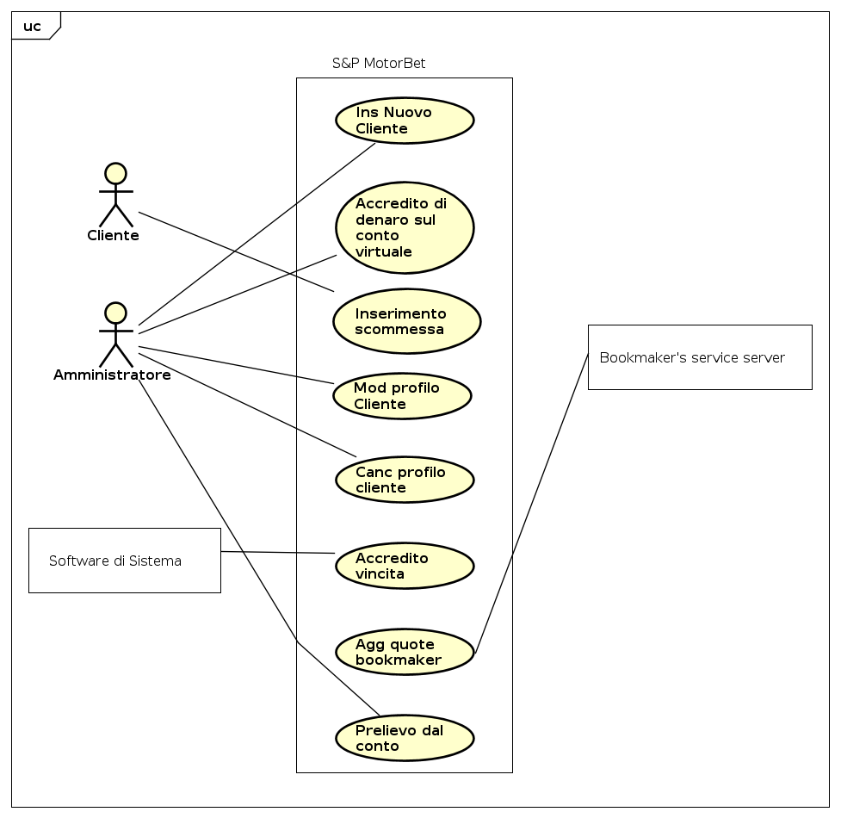Use Case Diagram

Documento di visione

Introduzione
L’obiettivo del progetto è la realizzazione di un sistema software per la gestione di un centro di scommesse sportive riguardanti sport ed eventi motoristici italiani ed esteri, strutturato con architettura client-server, dotato della flessibilità necessaria per permettere l'integrazione con i servizi di bookmaker più famosi ed affidabili sul mercato, e di terminali ed interfacce utente multiple e user friendly, ciascuna dedicata ad una funzione particolare, dalla registrazione del cliente e gestione generale del sistema, alla giocata effettuata dal cliente.

Opportunità di business
L'avvento della contrattura economica dei mercati internazionali, che ha colpito sensibilmente lo Stato Italiano a partire dai primi del 2010, ha incentivato la crescita del mercato del gioco d'azzardo regolamentato, ed in particolare dei settori delle scommesse sportive e del gaming, sia su piattaforma reale che virtuale.
Ad incentivare l'avvio di attività commerciali di questo genere concorre anche una certa facilità nell'espletamento delle pratiche atte all'apertura di un centro scommesse, che nel dettaglio richiede:
- titolare dell'attività avente 18 anni di età compiuti, e titolare di una Partita IVA, regolarmente iscritto alla Camera di Commercio;
- immobile catastato con destinazione d'uso commerciale, sito in una zona con ampio parcheggio ed alto transito;
- comunicazione al Comune di pertinenza dell'immobile dell'avvio dell'attività;
- autorizzazione all'esercizio dell'attività commerciale a fine gioco d'azzardo regolato all'AAMS.
Il disbrigo delle sopracitate pratiche inoltre risulta essere ancora più semplice nel caso in cui il titolare dell'attività voglia affidarsi ad un franchising noto del settore (es. SNAI-Cgetech, Sisal, etc).
Per quanto finora detto, risulta cruciale per l'impresa committente dotare il proprio esercizio di un sistema software integrato che non solo risulti essere conforme alla normativa italiana in vigore, robusto ed affidabile, ma che sia dotato di quelle caratteristiche di sicurezza e qualità immediatamente percepibili dal cliente, quali interfaccia grafica semplice ed intuitiva ed interattività, in modo da poter fidelizzare il giocatore ed espandere così la propria clientela, effettiva e potenziale, al fine di ottenere un vantaggio rispetto ai competitor del mercato e far crescere il proprio business.

Obiettivi ad alto livello
- Flessibilità
- Robustezza
- Supporto alla multiutenza
- Processamento robusto delle transazioni
- Elaborazione in tempo reale delle scommesse
- Crittografia dei dati sensibili

Obiettivi a livello utente
Gli utenti e i sistemi esterni necessitano di un sistema che soddisfi i seguenti obiettivi:
- Cliente: inserire e modificare scommesse, consultare risultati, consultare il proprio conto.
- Amministratore di sistema: registrazione, modifica e cancellazione clienti, processamento dei pagamenti.

Descrizione del Prodotto
Il sistema sarà costituito da due moduli software, facenti parte dello stesso sistema:
- il primo modulo è relativo all’interfaccia che verrà utilizzata dal cliente per l'inserimento delle scommesse e la consultazione dei risultati delle stesse e dello storico delle giocate precedentemente inserite;
- il secondo modulo costituisce l’interfaccia di gestione del sistema, con il quale l’amministratore di sistema gestire i profili dei clienti, le scommesse e i pagamenti da effettuare.
Tali moduli software verranno utilizzati su macchine dedicate e saranno basati su un'interfaccia grafica leggera ed intuitiva. Il sistema si avvarrà dei servizi offerti da un dataserver proprietario dei bookmakers, dalla quale ricaverà le quotazioni per le scommesse, e di un database relazionale, il quale conterrà tutti i dati di rilievo per il business.
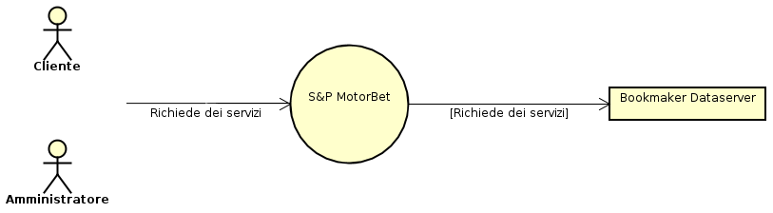Diagramma di Contesto di S&P MotorBet

Vincoli del prodotto
- Il software deve essere conforme agli standard AAMS.
- La trattazione dei dati sensibili dei clienti richiede apposite precauzioni secondo quanto stabilito dalla legge italiana.
- Le quotazioni per gli eventi sportivi devono provenire da un bookmaker certificato AAMS.
- Compatibilità tra il server del sistema e i server dati del bookmaker.

Sommario delle caratteristiche del prodotto
- Acquisizione dati personali del cliente.
- Accesso autenticato al sistema software.
- Acquisizione e modifica delle puntate.
- Amministrazione del sistema per clienti e pagamenti.
- Aggiornamento in tempo reale delle quotazioni attraverso dei dati forniti dai server dei bookmakers certificati.

REGOLE DI DOMINIO

La S&PMotorBet adotta le seguenti regole per il caricamento del denaro sul conto del cliente:
- L’ammontare del denaro che si richiede di versare deve essere superiore agli € 5.
- L’ammontare del denaro che si richiede di versare deve essere non superiore agli € 1000 in conformità all'art. 12, comma 1 del D.L. n. 201/2011.
La S&PMotorBet adotta le seguenti regole per la determinazione della vincita potenziale:
- L’ammontare del denaro puntato viene moltiplicato per il risultato del prodotto delle quotazioni di ogni singola BetLine che costituisce la scommessa complessiva.
- La scommessa viene considerata vincente se e solo se ogni singola BetLine è vincente.
La S&PMotorBet adotta le seguenti regole per l’erogazione e la riscossione della vincita:
- La vincita viene erogata sul conto digitale del cliente.
- Il cliente può prelevare dal suo conto digitale, avendone disponibilità e presentando un valido documento di riconoscimento, una somma in contanti pari o inferiore ad € 5200. Prelevamenti di importo superiore dovranno essere effettuati solo a mezzo bonifico bancario e per un importo massimo di € 100000.

GLOSSARIO

Termine | Definizione ed Informazioni | Sinonimo o sigla
Scommessa | Impegno di una somma di denaro sul risultato previsto di un gioco d'azzardo, di una corsa, di un incontro sportivo, ecc. | Posta, Puntata
Quotazione | Valutazione proporzionale alle possibilità di vittoria di un concorrente in relazione alle scommesse. | Quota, Rating
Conto (digitale) | Conto di deposito di denaro, costituito presso il centro scommesse all'atto della registrazione del profilo personale di un cliente e a questo associato. Tale conto consente il pagamento della somma puntata per una determinata scommessa e l'incasso dell'eventuale vincita
Amministratore di sistema | Addetto alla gestione del sistema ed espletamento delle pratiche di registrazione dei clienti.
Giocata | Puntata su singolo evento sportivo | BetLine

